评标委员会对所有投标人投标文件的总分排序:
第三标段：
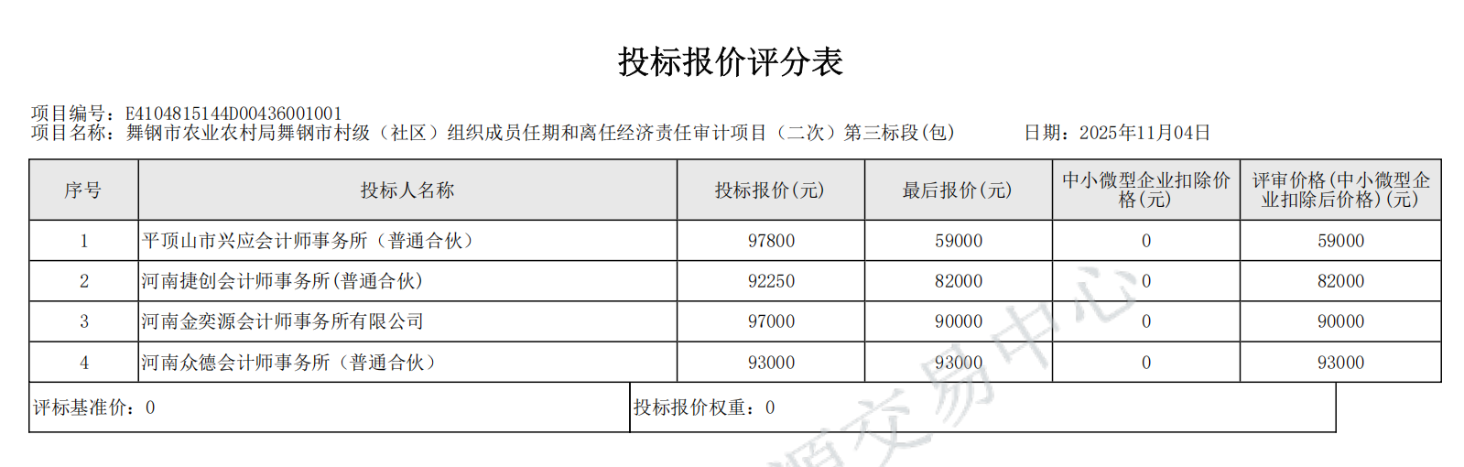

第四标段：
